PENGEMBANGAN LKPD TEMATIK BERBASIS PROBING-PROMPTING PADA TEMA 7 PERISTIWA DALAM KEHIDUPAN PESERTA DIDIK KELAS V SEKOLAH DASAR
Arofah Ulya Hidayati
PGSD FIP Universitas Negeri Surabaya (Arofahhidayati16010644016@mhs.unesa.ac.id)
Mulyani
PGSD FIP Universitas Negeri Surabaya (mulyani@unesa.ac.id)
Abstrak

Pada proses pembelajaran banyak berbagai faktor yang memengaruhi dalam keberhasilan pemebelajaran, salahsatu faktor yang memengaruhi yakni faktor internal maupun eksternal terjadi pada komunikasi yang terjadi Antara guru dan peserta didik. Penelitian ini mengembangkan LKPD tematik berbasis probing-propmting tema 7 peristiwa dalam kehidupan peserta didik kelas V sekolah dasar. Tujuan penelitian ini yakni mendeskripsikan proses pengembangan LKPD tematik berbasis probing-prompting. Penelitian ini menggunakan jenis Research and Development (R&D). Hasil penelitian dengan persentase nilai di kategorikan Valid materi sebesar 90% dan 96%, dan persentase validasi ahli media sebesar 75% dan 88%. Hasil dari ahli materi menunjukkan dengan kriteria validasi dan dari ahli validasi ahli media kategori sangat valid. Hasil validasi dari guru kelas V menunjukkan persentase mencapai nilai 93% untuk validasi media dan nilai 95 untuk validasi materi.Dalam tahapan penerapan, dilakukan uji coba skala kecil dengan hasil pembelajaran mencapai persentase 75% untuk tugas 1 dan 83% untuk tugas 2. Dengan adanya pengembangan LKPD ini dapat digunakan pada pembelajaran, guru bisa terbantu dengan menggunakan media tersebut.
Kata Kunci: Materi kehidupan peserta didik, Probing-prompting, Tematik.

Abstract
In the learning process, there are many various factors that influence the success of learning, one of the factors that affects the internal and external factors occurs in the communication that occurs between teachers and students. This study developed a thematic LKPD based on probing-propmting the theme of 7 events in the lives of fifth grade elementary school students. The purpose of this study is to describe the process of developing thematic LKPD based on probing-prompting. This study uses a Research and Development (R&D) type. The results of the study were the percentage of values ​​in the valid material category of 90% and 96%, and the percentage of validation by media experts was 75% and 88%. The results of the material experts show that the validation criteria and those of the media expert validation experts are very valid. The results of the validation of the class V teacher showed the percentage reached a value of 93% for media validation and a value of 95 for material validation. In the implementation stage, small-scale trials were carried out with learning outcomes reaching a percentage of 75% for task 1 and 83% for task 2. With the development of this LKPD it can be used in learning, teachers can be helped by using these media.
Keywords: LKPD, Material of students' lives, Probing-prompting, Thematic

PENDAHULUAN
Pendidikan merupakan suatu keharusan bagi manusia terutama anak-anak yang belum dewasa, baik sebagai makhluk individu maupun sebagai makhluk sosial.Pendidikan berlangsung di sekolah, di lingkungan keluarga, dan masyarakat. Pada Undang-Undang No 20 Tahun 2013 pasal 3 menyebutkan “Pendidikan adalah usaha sadar dan terencana untuk mewujudkan suasana belajar dan proses pembelajaran agar peserta didik aktif dalam mengembangkan potensi dirinya untuk memiliki kekuatan spriritua, keagamaan, pengendalian diri, kepribadian, kecerdasan, akhlak mulia, serta ketrampilan yang di perlukan dirinya, masyarakat, bangsa dan Negara. Pendidikan sangat erat kaitannya dengan pembelajaran, dimana pembelajaran juga berkaitan dengan kurikulum.
Kurikulum merupakan suatu progam pendidikan yang berisikan berbagai bahan ajar dan pengalaman belajar yang diprogramkan, direncanakan, dan dirancangkan secara sistematika atas dasar norma-norma yang berlaku dan dijadikan pedoman dalam proses pembelajaran bagi pendidik untuk mencapai tujuan pendidikan (Ibrahim, 2012). Sehingga dapat disimpulkan bahwa kurikulum adalah seperangkat bahan ajar dan tujuan yang akan ditempuh sebagai pedoman penyelenggaraan kegiatan pembelajaran untuk mencapai tujuan pendidikan. Dimana penyelenggaraan kegiatan pembelajaran saat ini menggunakan pedoman berupa kurikulum 2013, yang merupakan penyempurnaan dari kurikulum sebelumnya yaitu KTSP.
Kurikulum 2013 pada hakikatnya adalah suatu bentuk usaha penyempurnaan dari kurikulum sebelumnya, kurikulum merupakan salah satu komponen pokok dalam pendidikan oleh sebab itu kurikulum ini tentu juga pasti memiliki kelebihan dankekurangan(Ningrum & Sobri, 2015). Dalam hal ini diperlukan usaha untuk mendukung upaya pemerintah dengan konsisten melakukan perubahan seperti memperbaiki kualitas penerapan kurikulum sekolah di Indonesia demi menciptakan peserta didik yang siap menghadapi tantangan dunia global dengan tetap menjaga karakteristikbangsa. Dalam rancangan kurikulum 2013 sekolah-sekolah diharapkan dapat menghasilkan generasi masa depan yang cerdas komprehensif yaitu tidak hanya cerdas intelektualnya, tetapi juga cerdas emosi, sosial, dan spiritualnya. Sehingga target kemampuan lulusan sekolah seharusnya mencakup sikap, pengetahuan, dan keterampilan sesuai dengan standar nasional. Pada pembelajaran kurikulum 2013 siswa dituntut aktif, terampil dan cakap dalam menemukan konsep sendiri melalui interaksi dengan masyarakat sehingga belajar dengan kehidupan nyata di alam sekitar.
Selain siswa guru pun juga dituntut menyajikan pembelajaran yang aktif dan berinovasi. Di dalam proses pembelajaran tidak terlepas dari unsur-unsur yang saling berhubungan di dalamnya, salah satunya adalah bahan ajar. Bahan ajar merupakan seperangkat sarana atau alat pembelajaran yang berisikan materi pembelajaran, metode, batasan-batasan, dan cara mengevaluasi yang di desain secara sistematis dan menarik dalam rangka mencapai tujuan yang diharapkan, yaitu mencapai kompetensi atau subkompetensi dengan segala kompleksitasnya (Tegeh & Kirna, 2013). Dimana bahan ajar sangat berperan penting dalam proses pembelajaran, karena melalui bahan ajar guru akan lebih mudah dalam melaksanaan proses pembelajaran. Bahan ajar yang menarik dan inovatif merupakan hal yang sangat penting dan berkontribusi (Hutama, 2016). Dimana guru dapat berinovasi misalnya dalam hal pemilihan pendekatan pembelajaran bahan ajar yang tepat.Salah satu bentuk bahan ajar adalah LKPD.LKPD harus disertakan dan diharapkan mampu mengubah kondisi pembelajaran.
Lembar Kegiatan Peserta Didik adalah panduan siswa yang digunakan untuk melakukan kegiatan penyelidikan atau pemecahan masalah. Pemanfaatan LKPD sangat efisien karena LKPD dikemas secara ringkas dan tersruktur (Sari & Lepiyanto, 2016). Oleh karena itu dengan menggunakan LKPD siswa dapat mengembangkan kemampuan belajarnya tentang fakta dan dapat menggali prinsip-prinsip umum dan abstrak dengan menggunakan alasan yang jelas.Sehingga, dibutuhkan LKPD yangsesuai standart yang telah ditetapkan dalam PP (Peraturan Pemerintah) No. 13 tahun 2015 pasal 1 poin 1tentang standar nasional pendidikan yaitu kriteria minimal tentang pendidikan diseluruh wilayah hukum Negara Kesatuan Republik Indonesia.
Proses pembelajaran yang baik bergantung pada model pembelajaran yang digunakan. Model pembelajaran yang diharapkan agar dapat meningkatkan kemampuan peserta didik adalah pembelajaran berbasis probing-prompting.Probing-prompting adalah model pembelajaran yang menyajikan serangkaian pertanyaan yang sifatnya menuntun dan menggali gagasan siswa sehingga dapat terjadi proses berpikir yang mampu mengaitkan pengetahuan dan pengalaman siswa dengan pengetahuan baru yang sedang di pelajari (Kusuma & Harijanto, 2015). Proses probing dapat mengaktifkan siswa dalam pembelajaran yang penuh dengan tantangan sehingga siswa dituntut untuk aktif disetiap pembelajaran (Artawan et al., 2017). Siswa disaat proses pembelajaran tanya jawab dilakukan dengan cara menunjuk secara acak hal tersebut membuat siswa menjadi lebih aktif dalam pembelajaran sehingga siswa akan cenderung memperhatian dalam pembelajaran dikarenakan siswa akan selalu mempersiapkan jawaban sebab siswa harus siap jika ditunjuk untuk menjawab pertanyaan dari guru.
Peneliti berusaha membantu dalam proses berupa pengembangan produk LKPD berbasis probing-prompting yang berisi soal-soal, kegiatan beserta serangkaian pertanyaan yang bersifat menuntun dan menggali gagasan siswa, sehingga dapat terbentuk proses berfikir supaya dapat mengaitkan pengetahuan dan pengalaman siswa dengan pengetahuan baru yang sedang dipelajari.
LKPD berbasis probing-prompting ini memiliki struktur yang terdiri dari: judul, kompetensi inti, kompetensi dasar, tujuan, alat dan bahan yang diperlukan, petunjuk pengerjaan, dan kegiatan atau tugas. Produk LKPD berbasis probing prompting ini berbentuk print out berukuran kertas A4 dengan desain sampul dan isi yang menarik, di bagian sampulnya terdapat identitas peserta didik yang akan digunakan untuk mempermudah proses pengumpulan nilai dari masing-masing peserta didik.
Alasan peneliti memilih UPT SDN Gresik karena letak sekolah berada tidak jauh dari lingkungan rumah peneliti, sehingga peneliti mengetahui keadaan peserta didik di sekolah tersebut.Dan di sekolah tersebut terdapat beberapa fasilitas yang cukup memadai seperti ruang kelas, laboratorium komputer, ruang kesehatan, perpustakaan, lapangan olahraga, mushola dan kantin sekolah. Di dalam ruang kelas juga tersedia fasilitas seperti papan tulis, lcd, lemari, dan loker. Untuk proses pembelajarannya, berdasarkan wawancara peneliti dengan guru kelas V di UPT SDN 18 Gresik, diketahui bahwa peserta didik mengalami kesulitan dalam pembelajaran tematik khususnya mata pelajaran IPS, dikarenakan peserta didik dalam proses pembelanjarannya dituntut untuk menghafal sehingga peserta didik kesulitan untuk menyatakan gagasan IPS secara lisan maupun tulisan. Dari permasalahan yang muncul tersebut peneliti meminta izin untuk melakukan observasi secara langsung untuk mengetahui keadaan peserta didik. Pada waktu peneliti melakukan observasi, terlihat pada saat kegiatan pembelajaran IPS, peneliti menemukan beberapa masalah diantaranya 1.peserta didik kurang bersemangat 2. Peserta didik kurang fokus dalam menerima pembelajaran 3.Peserta didik terlihat asik untuk bermain sendiri yang dapat menyebabkan peserta didik lainnya terganggu dalam memperhatikan materi yang disampaikan oleh guru.Hal tersebut dikarenakan LKPD terlihat belum menarik perhatian dari peserta didik untuk melaksanakan kegiatan pembelajaran.
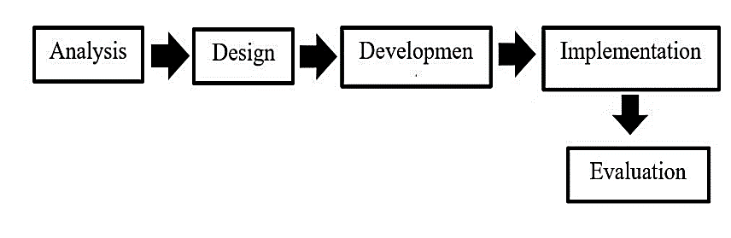
Dari beberapa permasalahan tersebut, peneliti mengembangkan LKPD berbasis probing-prompting untuk memfasilitasi kemampuan peserta didik.Dengan adanya LKPD berbasis probing-prompting ini diharapkan mampu memberikan solusi dalam memfasilitasi kemampuan peserta didik.Rendahnya kemampuan peserta didik tidak sepenuhnya faktor dari peserta didik.Hal ini bisa terjadi karena sumber belajar atau bahan ajar yang kurang maksimal. Berdasarkan penjabaran di atas, maka dilakukan penelitian untuk mengembangkan LKPD yang dapat memfasilitas peserta didik berbasis probing-prompting, Pembelajaran yang berbasis probing-prompting dapat meningkatkan kemampuan intelektual, kognitif, afektif dan psikomotorik serta meningkatkan hasil belajar peserta didik. Oleh karena itu, peneliti mengambil judul “Pengembangan Lembar Kerja Peserta Didik (LKPD) Berbasis Probing-Prompting P ada Tema 7 Peristiwa Dalam Kehidupan peserta didik kelas V sekolah dasar.
METODE
Metode pada penelitian ini yakni menggunakan penelitian jenis pengembangan Research and Development (R&D). Untuk menghasilkan sebuah produk yaitu LKPD berbasis probing-prompting yang diuji keefektifannya kepada peserta didik, selanjutnya diidentifikasi. Dalam penelitian ini yang digunakan ialah model penelitian ADDIE yang terdiri dari lima tahapan penelitian seperti pada bagan di bawah ini:

Bagan 1.Tahap Model ADDIE

Analysis berkaitan dengan kegiatan analisis terhadap lingkungan dan permasalahan yang sedang terjadi hingga dapat ditemukan produk apa yang perlu dikembangkan. Design merupakan kegiatan perancangan produk sesuai dengan yang dibutuhkan. Development adalah kegiatan pembuatan dan pengujian produk. Implementation adalah kegiatan menggunakan produk, dan Evalution adalah kegiatan menilai apakah setiap langkah kegaitan dan produk yang telah dibuat sudah sesuai dengan spesifikasi atau belum(Sugiyono, 2010). Berdasarkan tahapan yang ada pada model penelitian dan pengembangan ADDIE, maka peneliti akan melakukan penelitian dengan beberapa tahapan yakni; (1) tahapan analisis, pada tahapan analisis ini kegiatan yang dilakukan yaitu menganalisis kompetensi yang dibutuhkan peserta didik yang terdiri dari mengidentifikasi permasalahan dan melakukan identifikasi terhadap karakteristik peserta didik. (2) tahapan perencanaan yakni pada tahapan ini, peneliti menyusun konsep pembuatan LKPD Tematik berbasis probing-prompting yang disesuaikan dengan tujuan yaitu untuk membantu meningkatkan aktivitas peserta didik dalam pembelajaran sehingga dapat memberikan kegiatan pembelajaran yang lebih bermakna. Produk yang dikembangkan memiliki spesifikasi diantaranya, disesuaikan dengan indikator dan tujuan pembelajaran yaitu pada tema peristiwa dalam kehidupan, disesuaikan dengan kebutuhan dan karakteristik peserta didik, produk LKPD berbasis probing-prompting ini berbentuk print out berukuran kertas A4 dengan desain sampul dan isi yang menarik, di bagian sampulnya terdapat identitas peserta didik yang akan digunakan untuk mempermudah proses pengumpulan nilai dari masing masing peserta didik. (3) tahapan pengembangan yakni pada tahapan ini, diperlukan realisasi dari rancangan LKPD yang telah didesain menggunakan model probing-prompting, selanjutnya diujikan oleh dosen ahli melalui tahap validasi. Tujuan validasi sendiri digunakan untuk menguji kevalidan produk yang telah dikembangkan. Proses akhir tahap ini adalah peneliti melakukan revisi. Pedoman evaluasi hasil validasi berupa berbagai masukan dosen ahli. Kemudian dilakukan perbaikan. (4) tahapan penerapan dilakukan dengan penelitian skala kecil, yaitu peneliti memilih sampel berupa anak kelas 5 yang terdapat di sekitar tempat tinggal peneliti. Penelitian skala besar tidak dapat dilakukan karena kondisi yang tidak memungkinkan. (5) tahapan evaluasi yakni pada proses tahapan terakhir ini dilakukan evaluasi oleh peneliti. Evaluasi dilakukan terhadap hasil validasi produk yang akan dikembangkan hingga produk tersebut valid dan vali untuk diterapkan dalam kegiatan pembelajaran.
Jenis data yang dipilih pada penelitian pengembangan ini diantaranya, data kuantitatif didapatkan dari hasil validasi oleh dosen ahli Perangkat pembelajaran (LKPD), Wali Kelas V serta hasil pembelajaran yg didapat oleh peserta didik. Data kualitatif diperoleh dari hasil kritik dan saran dari wali kelas dan dosen ahli perangkat pembelajaran (LKPD). Untuk lebih memahami secara jelas dan tidak menimbulkan salah arti, maka diberikan definisi operasional untuk menjelaskan beberapa istilah, yakni LKPD adalah lembar-lembar yang berisikan tugas yang dikerjakan oleh peserta didik dalam proses pembelajaran, berisi petunjuk langkah-langkah dalam menyelesaikan tugas sesuai dengan kompetensi dasar dan indikator pencapaian hasil belajar yang ingin dicapai. Pembelajaran tematik adalah strategi pembelajaran yang melibatkan beberapa mata pelajaran untuk memberikan pengalaman kepada peserta didik. Probing-Prompting adalah pembelajaran yang disajikan melalui serangkaian pertanyaan yang menuntun dan menggali suatu gagasan sehingga siswa dapat berpikir untuk mampu mengaitkan pengalaman dan pengetahuan baru yang sedang dipelajari. Selanjutnya siswa mengubah konsep prinsip dan menjadikan pengetahuan baru, dengan demikian siswa tidak dapat mengetahui pengetahuan yang baru. Teknik pengumpulan data adalah cara yang digunakan oleh seorang peneliti yang bertujuan untuk mencari dan mengumpulkan data atau informasi (Rohmah & Abdullah, 2020). Teknik pengumpulan data pada penelitian ini yakni validasi dan hasil pembelajaran peserta didik, pada tahap ini bertujuan untuk mengetahui hasil validasi LKPD yang sedang dikembangkan oleh peneliti serta keefektifan dalam penggunaannya dalam kegiatan pembelajaran. Teknik analisis data pada penelitiaini ini didapatkan dari hasil penilaian validator serta hasil pembelajaran dianalisis secara kuantitatif dengan menggunakan persentase. Berikut skala penilaian dengan menggunakan skala likert dapat dilihat tabel 2 sebagai berikut:

Tabel 2. Skala Likert Pada Penilaian Validasi.
Skor/Nilai | Kriteria
4 | Sangat baik
3 | Baik
2 | Kurang baik
1 | Tidak baik
(Riduwan, 2012)
Dari hasil observasi menggunakan skala Likert, selanjutnya dilakukan perhitungan dengan rumus berikut:

$$P=\frac{f}{N}x100\%$$
Keterangan:
$P$ = Persentase
$f$ = Jumlah skor hasil pengumpulan data
$N$ = Skor maksimal
(Riduwan, 2012)
Dari hasil perhitungan persentase diinterpretasikan dengan kriteria berikut ini:
Tabel 3 Persentase kriteria validasi
Presentase | Kriteria
76 % - 100 % | Sangat valid
51 % - 75 % | Valid
26 % - 50 % | Kurang valid
0 % - 25 % | Tidak valid
(Arikunto, 2010)
Pada proses validasi dilakukan oleh wali kelas serta empat dosen ahli, pengembangan penelitian ini dilakukan dua macam validasi yakni validasi dua ahli materi dan validasi dua ahli media menggunakan instrument penelitian berupa kuesioner atau angket. Validator ahli materi bertugas memvalidasi isi materi IPS dari media LKPD tematik berbasis probing-prompting pada Tema 7 ‘Peristiwa dalam Kehidupan Peserta Didik’. Sedangkan validator ahli media bertugas memvalidasi media LKPD tematik berbasis probing-prompting pada tema 7 ‘Peristiwa dalam Kehidupan Peserta Didik.
Dalam keefektifan penggunan media LKPD tematik berbasis probing-prompting pada Tema 7 ‘Peristiwa dalam Kehidupan Peserta Didik”, dapat diketahui melalui hasil pengerjaan LKPD oleh peserta didik

HASIL DAN PEMBAHASAN
Pengembangan Pada penelitian ini dalam pengembangan LKPD tematik berbasis probing – promting pada Tema 7 ‘Peristiwa dalam Kehidupan Peserta Didik kelas V Sekolah Dasar. Selama ini diketahui bahwa peserta didik mengalami kesulitan dalam pembelajaran tematik khususnya mata pelajaran IPS, dikarenakan peserta didik dalam proses pembelanjarannya dituntut untuk menghafal sehingga peserta didik kesulitan untuk menyatakan gagasan IPS secara lisan maupun tulisan. Dari permasalahan yang muncul tersebut peneliti meminta izin untuk melakukan observasi secara langsung untuk mengetahui keadaan peserta didik.Pada waktu peneliti melakukan observasi, terlihat pada saat kegiatan pembelajaran IPS, peneliti menemukan beberapa masalah diantaranya 1) Peserta didik kurang bersemangat 2) Peserta didik kurang fokus dalam menerima pembelajaran 3) Peserta didik terlihat asik untuk bermain sendiri yang dapat menyebabkan peserta didik lainnya terganggu dalam memperhatikan materi yang disampaikan oleh guru.Hal tersebut dikarenakan LKPD terlihat belum menarik perhatian dari peserta didik untuk melaksanakan kegiatan pembelajaran.Dari beberapa permasalahan tersebut, peneliti mengembangkan LKPD berbasis probing-prompting untuk memfasilitasi kemampuan peserta didik. Dengan adanya LKPD berbasis probing-prompting ini diharapkan mampu memberikan solusi dalam memfasilitasi kemampuan peserta didik. Rendahnya kemampuan peserta didik tidak sepenuhnya faktor dari peserta didik.Hal ini bisa terjadi karena sumber belajar atau bahan ajar yang kurang maksimal.
Pengembangan media ini menggunakan model penelitian pengembangan ADDIE. Dalam penjelasanya, model pengembangan yang dikembangkan oleh Robert Maribe Branch terdapat 5 tahap penelitian yakni analysis (analisis), design (desain), development (pengembangan), implementation (implementasi), evaluation (evaluasi). Penjabaran dari tahapan-tahapan prosedur penelitihan sebagai berikut; (1) tahap analisis, Berdasarkan dari hasil pra penelitian di SDN 18 Gresik. Hail analisis yang telah dilakukan digunakan sebagai pedoman dan pertimbangan dalam penyusunan bahan ajar mata pelajaran IPS. Analisis yang dibutuhkan yang dilakukan meliputi analisis kinerja dan analisis kebutuhan (Sjarkawi, 2015). Analisis kinerja dilakukan untuk mengetahui dan mengklasifikasi suatu masalah yang dihadapi di sekolah berkaitan dengan media pembelajaran yang digunakan selama ini. Setelah melakukan analisis studi langsung dan observasi diketahui bahwa media pembelajaran yang digunakan selama ini yakni LKPD yang kurang menarik untuk siswa, pada pembuatan desain media pembelajaran LKPD sebelumnya yakni dikarenakan peserta didik dalam proses pembelajaranya dituntut untuk menghafal sehingga peserta didik mengalami kesulitan dalam menyatakan gagasan dalam mata pelajaran IPS secara lisan maupun tulisan. Cara mengatasi pembelajaran yang dianggap peserta didik sulit tersebut. Maka, guru diharuskan berinovatif menyajikan pembelajaran dengan menjadikan LKPD yang lebih menarik agar peserta didik bersemangat dan fokus saat mendapatkan LKPD dari guru (Rohman & Ritonga, 2020). (2)Tahap Desain pada pengembangan desain media pembelajaran LKPD probing-prompting yakni dari segi desain merancang format dengan melengkapi bagian pembuka yang terdiri dari 2 content. Content yang pertama yakni cover yang bertuliskan LKPD mata pelajaran tematik peristiwa dalam kehidupan Tema 7 untuk siswa SD/MI kelas V. Content yang kedua yakni berisi lembar kegiatan peserta didik yang terdiri dari Kompetensi Dasar, Tujuan, Alat dan Bahan, Petunjuk Pengerjaan, dan Materi. Selanjutnya pada format lembar materi memiliki 2 lembar isi yakni di lembar pertama berisi mengenai soal-soal dengan 2 pertanyaan dan di lembar ke dua yakni berisi lembar jawaban yang harus dipotong dan ditempelkan di lembar yang pertama untuk menjawabnya.Media ini dibuat dalam bentuk cetak. Selain itu, pendesainan dari segi materi media pembelajaran LKPD berbasis probing-prompting dalam penyampainnya lebih jelas, mudah dimengerti, menarik oleh siswa dan pendesainan dari segi materi soal-soal menggunakan bahasa yang jelas dan mudah dipahami oleh siswa (Suciana & Ellizar, 2019), (3) tahapan pengembangan ini pada hasil dari pengembangan media pembelajaran LKPD berbasis probing-prompting. Pada pembelajaran sebelumnya LKPD sebelumnya yang digunakan kurang menarik untuk siswa dikarenakan siswa dituntut untuk menghafal jadi kesulitan yang dialami oleh siswa sulit untuk menyatakan gagasan dari sIswa itu sendiri. Oleh karena itu perlu adanya pengembangan dari LKPD tersebut. Dapat dilihat dibawah ini pengembangan LKPD tematik berbasis probing-prompting pada Tema 7 ‘Peristiwa dalam Kehidupan Peserta Didik’, sebagai berikut:

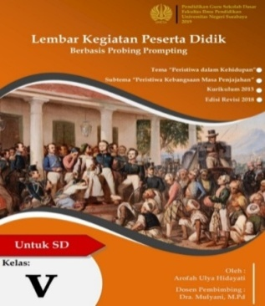

Gambar 1. Cover LKPD
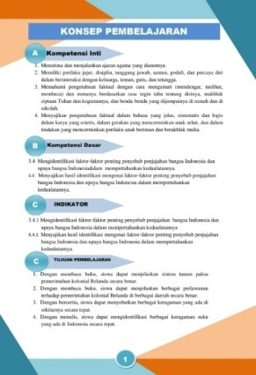

Gambar 2. Tampilan halaman menu konsep pembelajaran
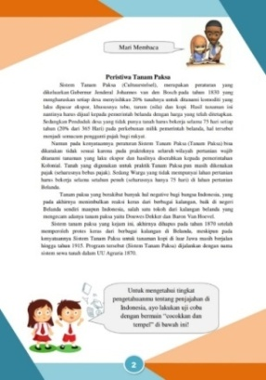

Gambar 3. Materi LKPD
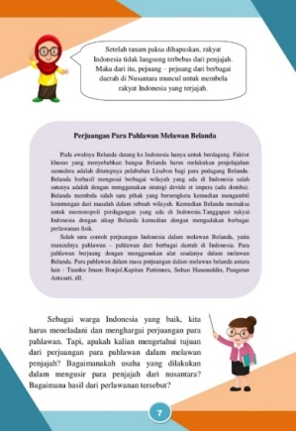

Gambar 4. Materi LKPD
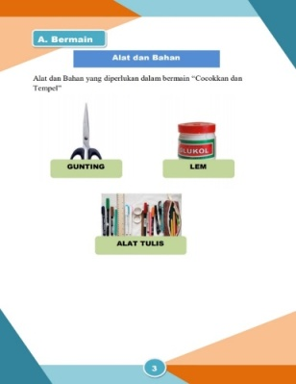

Gambar 5. Petunjuk Pengerjaan

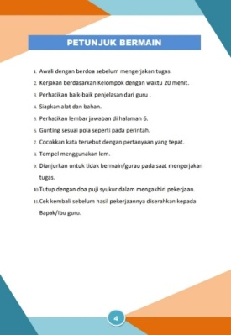

Gambar 6. Petunjuk Pengerjaan

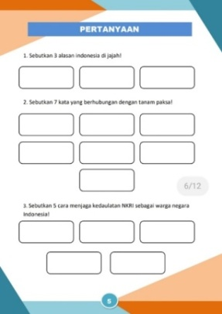

Gambar 7. Tampilan Soal 1
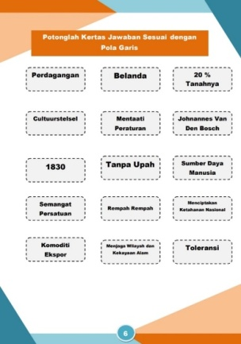

Gambar 8. Tampilan Soal 1
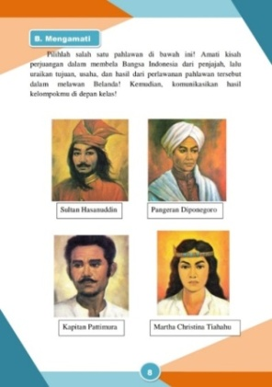

Gambar 9. Tampilan Soal 2

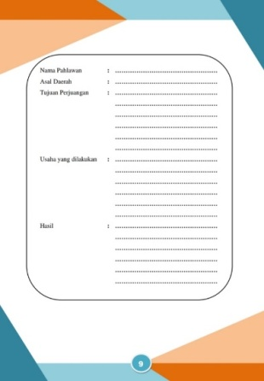

Gambar 10. Tampilan Soal 2
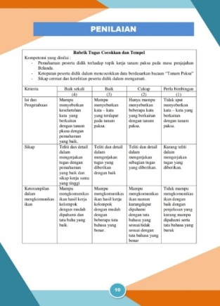

Gambar 11. Tampilan Penilaian
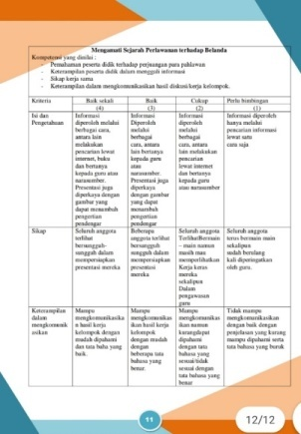

Gambar 12. Tampilan Penilaian

Setelah produk berhasil dikembangkan langkah berikutnya dengan melakukan uji validitas media dengan cara validasi produk. Validasi desain atau produk dilakukan setelah pembuatan produk awal. Validasi dilakukan oleh ahli media, ahli materi, serta wali kelas. Pada validasi desain ini betujuan agar dapat mengetahui kevalidan dari media yang dihasilkan.. Validasi dilakukan terlebih dahulu karena untuk mengetahui kevalidan dan kesesuaian materi yang dikembangkan dengan media yang telah dihasilkan dengan tujuan belajar yang ingin diterapkan.Setelah itu, dilanjutkan dengan validasi kepada ahli media untuk mengetahui kevalidan dari media dari segi tampilan, isi, dan teknis. (4) tahapan penerapan dilakukan dengan penelitian skala kecil yang dengan mengambil sampel 9 peserta didik di sekitar tempat tinggal peneliti. (5) pada tahap evaluasi dilakukan dengan perbaikan serta penilaian keefektifan penggunaan media LKPD berbasis probing-prompting Tema 7 ‘Peristiwa dalam Kehidupan Peserta Didik’.
Pembahasan pada hasil yang didapatkan dalam setiap tahapan yakni pada proses pengembangan LKPD berbasis probing-prompting. Tahapan pertama yang dilakukan dalam penelitian ini yakni proses analisis potensi masalah. Proses dilakukan melalui kegiatan studi permasalahan secara langsung di SDN 18 Gresik. Peneliti melakukan studi permasalahan dengan cara wawancara dan observasi. Wawancara dilakukan dengan guru kelas V mengenai peserta didik, yaitu: karakteristik, kebutuhan, potensi, dan kelemahan. Selain itu observasi secara langsung pada saat dilaksanakan kegiatan belajar mengajar untuk mengetahui respon peserta didik dalam menerima materi. Diketahui bahwa dalam proses pembelajaran, guru telah menyampaikan materi pembelajaran dengan sesuai. Namun, media LKPD yang disampaikan guru pada saat kegiatan belajar mengajar kurang menarik untuk siswa yakni dikarenakan peserta didik dalam proses pembelajaranya dituntut untuk menghafal (Aprilian, 2017). Sehingga peserta didik mengalami kesulitan dalam menyatakan gagasan dalam mata pelajaran IPS secara lisan maupun tulisandan peserta didik terlihat asyik untuk bermain sendiri yang dapat menyebabkan peserta didik lainnya terganggu dalam memperhatikan materi yang disampaikan oleh guru. Maka dapat ditarik kesimpulan bahwa peserta didik membutuhkan pembelajaran yang inovatif dan kreatif. Tahap kedua yang dilakukan oleh peneliti ialah mengumpulkan data, data diperoleh melalui observasi, wawancara, dan studi literatur. Seluruh data dikumpulkan secara lengkap untuk dilakukan proses analisis yang berkaitan dengan solusi pada permasalahan yang ada. Peneliti mengumpulkan berbagai data utama maupun pendukung diantaranya faktor – faktor yang mempengaruhi proses kegiatan belajar mengajar. Data yang dikumpulkan oleh peneliti diantaranya: pada proses kegiatan belajar mengajar berlangung; cara penyajian materi pada peserta didik; pengkajian perangkat pembelajaran oleh guru sehingga mengetahui ketercapaian pembelajaran; kondisi fasilitas sarana dan prasarana di sekolah yang dapat dimanfaatkan, dan pendapat dari guru maupun peserta didik dalam menerima materi pembelajaran. Studi literatur pada penelitian ini yakni cara menyajikan pembelajaran yang inovatif dan kreatif yang sesuai dengan materi dan kebutuhan peserta didik berdasrkan karakteristinya. Tahap ketiga ialah merancang desain produk media. Media yang dikembangkan yakni LKPD berbasis probbing-prompting pada tema 7 peristiwa dalam kehidupan peserta didik kelas V di sekolah dasar. Model pembelajaran probing-prompting yakni suatu pembelajaran dengan menyajikan serangkaian pertanyaan yang sifatnya menuntun dan menggai gagasan peserta didik, maka dapat terjadi proses berpikir yang mampu mengaitkan pengetahuan dan pengalaman dengan wawasan yang baru dipelajari pada peserta didik (Suciana & Ellizar, 2019). Kelebihan pada LKPD berbasis probing-prompting ini yakni dapat mendorong peserta didik aktif berfikir, memberi kesempatan kepada peserta didik untuk menanyakan hal-hal yang kurang jelas sehingga guru dapat menjelaskan kembali, perbedaan pendapat anatara peserta didik dan didiskusikan dengan diarahkan pada sistem diskusi, pertanyaan dapat menarik dan memusatkan perhatian peserta didik meskipun pada saat kondisi ramai pada saat di kelas (Marnesya, 2020). Maka guru dapat menjadi terbantu dengan adanya LKPD berbasis probing-prompting ini.
Sebelum media dapat diterapkan dalam kegiatan pembelajaran, media tersebut harus melalui tahap validasi. Tahapan ini dilakukan untuk mengetahui tingkat kevalidan dari media yang dihasilkan. Pada tahapan ini, peneliti melakukan penilaian mengenai desain media dilakukan validasi oleh ahli media dan isi materi diakukan validasi oleh ahli materi yang berkompeten dan memiliki kriteria khusus serta relevan dengan media yang telah dikembangkan.
Proses pertama yakni validasi oleh dua ahli materi yaitu Ibu Putri Rachmawati, S.Pd, M.Pd, dan Bapak Ulhaq Zuhdi, S.Pd, M.Pd, selaku dosen ahli materi Jurusan PGSD Universitas Negeri Surabaya. Proses Validasi dilakukan pada tanggal 20 Agustus 2020. Hasil validasi tersebut dijabarkan sebagai berikut:
Tabel 3. Hasil Validasi
Oleh Ahli Materi 1
No. | Kategori | Skor
1. | Kelayakan Isi Materi | 19
2. | Kelayakan Penunjang Proses Pembelajaran | 8
3. | Kelayakan Penyajian Materi Bahasa | 11
 | Total : | 38
 | Persentase : | 95%

Tabel 4. Hasil Validasi
Oleh Ahli Materi 1
No. | Kategori | Skor
1. | Kelayakan Isi Materi | 12
2. | Kelayakan Penunjang Proses Pembelajaran | 15
3. | Kelayakan Penyajian Materi Bahasa | 9
 | Total : | 36
 | Persentase : | 90%
Persentase hasil penelitian yang didapatkan dari dari validator ahli materi I sebesar 95% dan validator ahli materi II sebesar 90%. Hasil validasi kedua vaalidator tersebut menyatakan, pada kriteria yang divalidasi oleh ahli materi yakni termasuk dalam kategori valid untuk digunakan untuk pembelajaran.
Langkah selanjutnya, LKPD diuji melalui proses validasi media yang dilakukan oleh Bapak Julianto, S.Pd, M.Pd, dan Bapak Wiryanto, M.Si, selaku dosen ahli pada tanggal 24 Agustus 2020. Penjabaran hasil validasi sebagai berikut :
Tabel 5. Hasil Validasi
Oleh Ahli Media 1
No. | Kategori | Skor
1. | Petunjuk | 11
2. | Format | 12
3. | Kelayakan Bahasa | 16
 | Total : | 39
 | Persentase : | 75%

Tabel 6. Hasil Validasi
Oleh Ahli Media 1
No. | Kategori | Skor
1. | Petunjuk | 11
2. | Format | 14
3. | Kelayakan Bahasa | 21
 | Total : | 46
 | Persentase : | 88%

Persentase hasil validasi yang didapatkan dari validator ahli media I sebesar 75%, sementara hasil validasi yang didapat dari validator ahli media II sebesar 88%. Hal ini menyatakan bahwa LKPD yang dikembangkan pada penelitian ini termasuk dalam kategori valid untuk digunakan dalam pembelajaran.
Validasi terakhir dilakukan oleh Srigati, S.Pd, yang merupakan Wali kelas V Sekolah Dasar. Validasi Dilakukan pada tanggal Hasil dari validasi yang didapat dijabarkan sebagai berikut :
Tabel 7. Hasil Validasi Media
Oleh Wali Kelas
No. | Kategori | Skor
1. | Petunjuk | 16
2. | Format | 18
3. | Kelayakan Bahasa | 11
 | Total : | 45
 | Persentase : | 93%

Tabel 7. Hasil Validasi Materi
Oleh Wali Kelas
No. | Kategori | Skor
1. | Kelayakan Isi Materi | 19
2. | Kelayakan Penunjang Proses Pembelajaran | 8
3. | Kelayakan Penyajian Materi Bahasa | 11
 | Total : | 38
 | Persentase : | 95%

Presentase menunjukkan bahwa rata - rata yang didapat dari hasil validasi yang dilakukan oleh wali kelas mencapai 93% untuk validasi media, sedangkan untuk hasil validasi materi 95% . Hal ini menunjukkan bahwa media LKPD berbasis Probing-prompting Tema 7 ‘Peristiwa dalam Kehidupan Peserta Didik’ sangat valid.

Setelah Media LKPD berbasis Probimg-prompting Tema 7 ‘Peristiwa dalam Kehidupan Peserta Didik, tahap selanjutnya yaitu penerapan pada pembelajaran. Penerapan tersebut dilakukan pada uji coba skala kecil yang melibatkan 9 anak kelas V. Uji coba dilakukan untuk mengetahui keefektifan Media LKPD tematik berbasis Probimg-prompting Tema 7 ‘Peristiwa dalam Kehidupan Peserta Didik. Hasil keefektifan penggunaan media tersebut dilihat dari hasil pembelajaran yang didapat dari peserta didik. Berikut penjabaran hasil yang didapat :
Tabel 8. Hasil Pembelajaran Peserta Didik menggunakan Media LKPD berbasis Probing –Prompting
No | Kelompok | Skor
No | Kelompok | Tugas 1 | Tugas 2
1 | Kelompok 1 | 11 | 11
2 | Kelompok 2 | 9 | 10
3 | Kelompok 3 | 7 | 9
 | Total : | 27 | 30
 | Persentase : | 75% | 83%

Presentase dari hasil pembelajaran menggunakan media LKPD Tema 7 ‘Peristiwa dalam Kehidupan Peserta Didik’ mencapai 75% pada tugas 1 dan 83% tugas 2. Hal ini menunjukkan bahwa media LKPD Tema 7 ‘Peristiwa dalam Kehidupan Peserta Didik’ sangat efektif digunakan dalam kegiatan pembelajaran.

PENUTUP
Simpulan
Pada hasil penelitian dan pembahasan dapat ditarik kesimpulan yakni (1) Proses pengembagan LKPD berbasis probing-prompting menggunakan model penelitian pengembangan ADDIE (Pribadi, 2016). Tahapan yang digunakan peneliti diantaranya, tahap pertama yakni analisis, tahap kedua yakni desain, tahap ketiga yakni pengembangan, dan tahapan keempat yakni penerapan, dan tahap terakhir yaitu evaluasi. .Pada tahap analisis dilakukan analisis kebutuhan awal untuk mengidentifikasi permasalahan dan solusi yanh dapat diterapkan. Peneliti memperoleh informasi melalui kegiatan studi pendahuluan meliputi observasi, wawancara, dan angket siswa serta melakukan kajian pustaka dan literature untuk mendukung perolehan data (Yusuf, 2016). Setelah dilakukan analisis potensi masalah, maka peneliti melakukan pengumpulan data. Pada proses pengumpulan data yakni melakukan pengumpulan data dengan jenis kualitatif berupa hasil observasi dan wawancara dan data kuantitatif berupa persentase hasil uji validasi oleh ahli materi dan ahli media. Setelah melakukan pengumpulan data, peneliti pada tahap desain produk melakukan perencanaan dengan menentukan produk yang dikembangkan, merumuskan indikator, tujuan dan merancang prosedur pengembangan produk. Pada tahap pengembangan produk, tahap awal yang dilakukan peneliti diantaranya, merancang media baik dalam segi tampilan yakni membuat lembar validasi dan angket, kemudian melakukan uji validasi media dan validasi materi, setelah ahli materi dan media memvalidasi dengan melakukan perbaikan sesuai saran dari ahli. Validasi media LKPD berbasis probing-prompting juga dilakukan oleh wali kelas V Sekolah Dasar. Tahap penerapan, produk diuji coba secara langsung kepada peserta didik dalam skala kecil yang melibatkan Sembilan peserta didik kelas V Sekolah Dasar yang diambil oleh peneliti dari lingkungan tinggal peneliti, uji coba skala besar tidak dapat dilakukan karena terkendala dengan adanya pandemic Covid-19 yang mewajibkan semua pembelajaran dari rumah dengan tanpa tatap muka secara langsung .Pada tahap revisi produk, tahap ini dilakukan jika ditemukan kendala serta masukan dari hasil penilaian uji validitas, namun pada kegiatan uji validitas tidak ditemukan kendala dan hasilnya telah memenuhi syarat kriteria kevalidan yang menunjukkan bahwa LKPD berbasis probing-prompting valid dan valid untuk digunakan pada pembelajaran. (2) Pada kevalidan media LKPD berbasis probing-prompting mendapatkan hasil validasi oleh dua ahli media yakni 75% dan 88%, menunjukkan dalam kategori valid dan media ini valid digunakan pada pembelajaran. Sedangkan pada kevalidan LKPD oleh dua ahli materi mendapatkan hasil 95% dan 90% yang menunjukkan hasil sangat valid digunakan pada pembelajaran. Hasil validasi yang oleh wali kelas menunjukkan persentase mencapai 75% untuk Tugas 1 dan 83% yang menyatakan bahwa media LKPD Tema 7 ‘Peristiwa dalam Kehidupan Peserta Didik’ sangat efektif digunakan dalam kegiatan pembelajaran.
Berdasarkan hasil validasi tersebut dapat dinyatakan LKPD berbasis probing-prompting sangat valid untuk digunakan pada pembelajaran di sekolah pada kegiatan belajar mengajar. Dengan adanya pengembangan LKPD ini dapat digunakan pada pembelajaran, guru bisa terbantu dengan menggunakan media tersebut. Dikarenakan pada proses pembelajaran tidak terlepas pada komponen yang saling berkesinambungan dengan interaksi di dalam kelas dengan bahan ajar dari guru yang menarik maka proses pembelajaran akan tersampaikan dengan baik (Marnesya, 2020).
Saran
Pada pengembangan ini, ada beberapa saran yang ingin disampaikan oleh peneliti baik kepada siswa, guru, sekolah, dan peneliti lainnya. Adapun pemaparan saran sebagai berikut: (1) Bagi siswa, LKPD ini dikembangkan berdasarkan masalah yang ditemukan dalam kegiatan pembelajaran. LKPD dikembangkan agar pembelajran menjadi inovatif serta mampu meningkatkan rasa semangat dalam belajar. LKPD ini memuat materi Tema 7 yaitu Peristiwa dalam Kehidupan. Materi yang dimuat cukup terbatas, maka dari itu, untuk memperluas pengetahuan, siswa dapat menacari sumber lain atau dapat bertanya pada guru (2) Bagi guru, dengan adanya pengembangan LKPD ini, diharapkan mampu menciptakan suasana belajar yang inovatif. Dalam pengembangan suasan belajar tersebut, peran guru merupakan bagian yang sangat penting dari segala aspek membangun pembelajaran, (3) Bagi peneliti lain, LKPD yang dikembangkan dalam penelitian ini masih terdapat kekurangan, dengan demikian, penelitian selanjutnya diharapkan mampu memperbaiki dan menyempurnakan LKPD tersebut.
DAFTAR PUSTAKA
Aprilian, E. (2017). Peningkatan Pemahaman Konsep Dan Komunikasi Matematis Dengan Metode Pembelajaran Probing Prompting Pada Siswa Kelas Viii A Smp Negeri 25 Purworejo. EKUIVALEN-Pendidikan Matematika, 27(2).

Arikunto, S. (2010). Prosedur Penelitian Suatu Pendekatan Praktik. Rineka Cipta.

Artawan, K. A., Gading, I. K., & Dibia, I. K. (2017). Pengaruh Model Pembelajaran Probing-Prompting Terhadap Hasil Belajar IPA Pada Siswa Kelas V Sekolah Dasar. MIMBAR PGSD Undiksha, 5(2).

Hutama, F. S. (2016). Pengembangan Bahan Ajar IPS Berbasis Nilai Budaya Using untuk Siswa Sekolah Dasar. JPI (Jurnal Pendidikan Indonesia), 5(2), 113–124.
Ibrahim, R. (2012). Kurikulum dan Pembelajaran. Jakarta: Rajagrafindo Persada.

Kusuma, T. A., & Harijanto, A. (2015). Model Discovery Learning Disertai Teknik Probing Prompting Dalam Pembelajaran Fisika Di MA. Jurnal Pembelajaran Fisika, 3(4).

Marnesya, C. A. (2020). Efektivitas Modul Sistem Koloid Berbasis Pendekatan Saintifik Dengan Pertanyaan Probing-Prompting Terhadap Hasil Belajar. Ranah Research: Journal of Multidisciplinary Research and Development, 2(4), 80–85.

Ningrum, E. S., & Sobri, A. Y. (2015). Implementasi Kurikulum 2013 di Sekolah Dasar. Jurnal Manajemen Pendidikan, 24(5), 416–423.

Pribadi, B. A. (2016). Desain dan Pengembangan Program Pelatihan Berbasis Kompetensi Implementasi Model ADDIE. Kencana.

Riduwan. (2012). Skala Pengukuran Variabel-Variabel Penelitian. Alfabeta.

Rohmah, A., & Abdullah, M. H. (2020). Pengembangan LKPD Tematik Berbasis Pendekatan Scientific Pada Tema Daerah Tempat Tinggalku Peserta Didik Kelas IV Sekolah Dasar. Jurnal Penelitian Pendidikan Guru Sekolah Dasar, 8(3).

Rohman, R. K., & Ritonga, P. S. (2020). Desain dan Uji Coba Lembar Kerja Peserta Didik (LKPD) Berbasis Probing-Prompting pada Materi Sistem Periodik Unsur. JRPK: Jurnal Riset Pendidikan Kimia, 10(1), 53–63.

Sari, A. P. P., & Lepiyanto, A. (2016). Pengembangan Lembar Kegiatan Peserta Didik (LKPD) Berbasis Scientific Approach Siswa SMA Kelas X Pada Materi Fungi. BIOEDUKASI, 7(1).

Suciana, D., & Ellizar, E. (2019). Pengembangan Modul Laju Reaksi Berbasis Pendekatan Saintifik Dengan Pertanyaan Probing Prompting Untuk Kelas XI SMA/MA. EduKimia, 1(1), 37–45.

Sugiyono. (2010). Metode Penelitian Kuantitatif, Kualitatif, dan R&D. In Metod. Penelit. Kuantitatif, Kualitatif, dan R&D. Bandung CV Alf. Bandung CV Alf.

Tegeh, I. M., & Kirna, I. M. (2013). Pengembangan Bahan Ajar Metode Penelitian Pendidikan Dengan ADDIE model. Jurnal Ika, 11(1).

Yusuf, A. M. (2016). Metode Penelitian Kuantitatif, Kualitatif & Penelitian Gabungan. Prenada Media.

